Sezione sagittale RMN della spalla
1, M. sottoscapolare. 2, Processo coracoideo 3, Clavicola. 4, M. trapezio. 5, M. sopraspinato. 6, Acromion. 7, M. infraspinato. 8, Scapola. 9, M. piccolo rotondo. 10, M. deltoide. 11, M. tricipite del braccio.

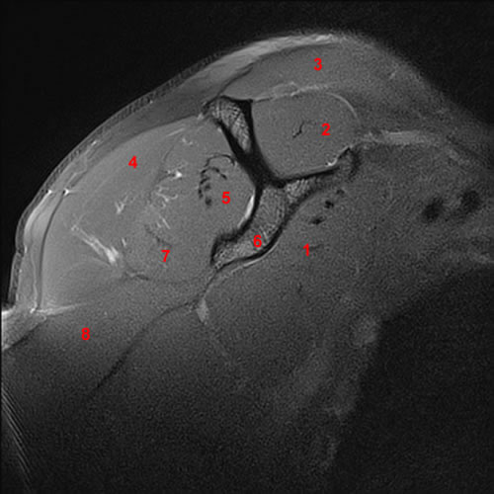

Sezione coronale RMN della spalla.
1, M. trapezio. 2, Acromion. 3, Tendine del m. infraspinato. 4, Muscolo deltoid. 5, Testa dell'omero. 6, Spina della scapola. 7, Muscolo infraspinato. 8, M. piccolo rotondo. 9, M. tricipite del braccio. 10, M. grande rotondo.

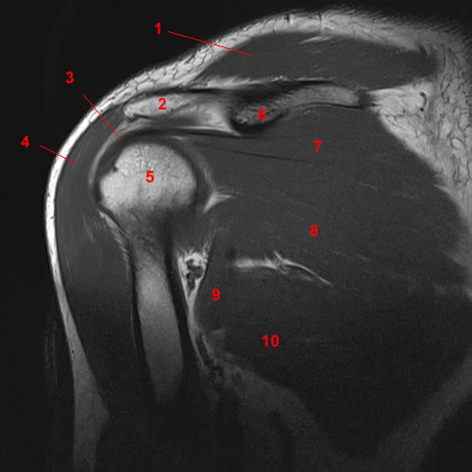

Sezione assiale RMN della spalla.
1, M. grande pettorale. 2, Muscolo deltoid. 3, Processo coracoideo. 4, Testa dell'omero. 5, Glena. 6, Muscolo deltoid. 7, Muscolo infraspinato. 8, M. sottoscapolare. 9, M. piccolo pettorale.

